教育部103年度大專畢業生創業服務計畫
U-start創業團隊-企業參訪
壹、活動緣起
創業隨著行業別、規模別甚至創業者個人的專業、人脈、資源及創業動機等而有所不同，其展示方式及風險，也隨之有所落差。
創業維艱，從創業開始即充滿著艱困與壓力。創業者需要靠著理想與熱情堅持下去；而創業也是一條漫長的學習之路，往往創業者來自不同的背景，僅擁有特定的專長與經驗，不一定能樣樣都懂，更不可能樣樣都有經驗。因此，創業是需要學習的，需要花時間、花心思，學習創業的共通技巧。創業團隊從每個案例、每個講師甚至同學的建言中理出脈絡，找出最適合自己的方案，同時挖掘寶貴的創業線索與資源，然後創造出分享智慧、交流資源。
希望藉由本活動規劃，讓學員體會成功企業的創業經驗，並藉此觀摩及交流，使未創業、已創業或籌備中的創業團隊，藉以融入不同觀念與作法，學習創業經營上的實務管理經驗。
貳、活動對象
- 本計畫103年度獲補助之創業團隊成員、業師。
- 本計畫歷年(98至102年) 獲補助之創業團隊成員。
- 預計30人(原則上以103年獲補助團隊為主，採先報名先錄取，額滿為止) 。
參、活動特色
- 針對欲參加 U-start創業競賽團隊，量身打造企業參訪。
- 實際觀摩與了解企業實際運作概況。
- 分享知名企業創業歷程與經營管理實務。
- 採互動交流方式與參訪企業相互激盪學習。
肆、參訪日期： 11月24日(一) 13:00-17:30 (12:30報到)
伍、參訪企業：聚紡股份有限公司Gfun機能紡織生活館
- 地點：桃園縣觀音鄉觀音工業區工業六路3號
- 企業簡介：
聚紡成立於1999年， 是目前台灣第一家具有透濕防水濕式微多孔塗佈貼合加工技術的公司，公司創辦人蔡秋雄當年32歲，工廠產線只有1條、員工僅4人；如今，聚紡已經成為擁有近400位員工、10多條生產線規模的企業。
一個布料的後段加工，如何成為國際大廠專業代工，並規劃打造屬於自己的品牌？創辦人蔡秋雄說：「一開始只是對於自己研發的東西很有信心，我很單純的認為，這個技術很棒，我想把它商品化、市場化。」也就是因為這股單純的衝勁與對技術的堅持，讓許多創投相中這個看似夕陽的產業，更讓聚紡在後來躍升為紡織市場上的股后。
科班出身的蔡秋雄堅持專業研發，加上技術定位清楚且備受肯定，他靈活整合法人、學界與上中下游企業的相關資源，除具備將研發成果商業化的能力以及掌握研發技術，雖然本身資源有限，但結合法人、學界的研發能量，反而擴大研發的成效。
陸、議程
時間 | 進行事項 | 時間
12:30-13:00 | 【整隊出發】(13:00準時發車)  - 中國文化大學-延平分部門口集合(詳見交通方式) | 30分鐘
13:00-14:00 | 【路程】  - 團隊交流時刻 | 60分鐘
14:00-15:30 | 【企業環境巡禮+風雨走廊體驗活動】  - 實地環境導覽、運作概況  - 提供風雨走廊體驗活動 | 90分鐘
15:30-16:30 | 【雙向交流】  - 企業代表分享創業歷程甘苦談  - 與U-start學員意見交流 | 60分鐘
16:30-17:30 | 【滿載而歸】  - 中國文化大學-延平分部 互道加油解散 | 60分鐘
(議程依實際情況調整)
柒、報名方式：
- 網路報名： U-start官網http:// ustart.moe.edu.tw
- 報名電話：教育部U-start計畫專案辦公室
02-2331-6167 #7214、#7218周小姐、麥小姐
- 傳真報名：請填寫以下「傳真報名表」傳真02-2331-7556
- 報名截止日期：103年11月20日
捌、交通方式
一、搭乘遊覽車前往(13:00準時發車，毋須繳費)
二、搭車集合地點：中國文化大學推廣教育部-延平分部(大新館)門口
地址：台北市延平南路127號
(鄰近捷運站：小南門站1號出口 或 西門站2號出口)
http://goo.gl/maps/eqChQ
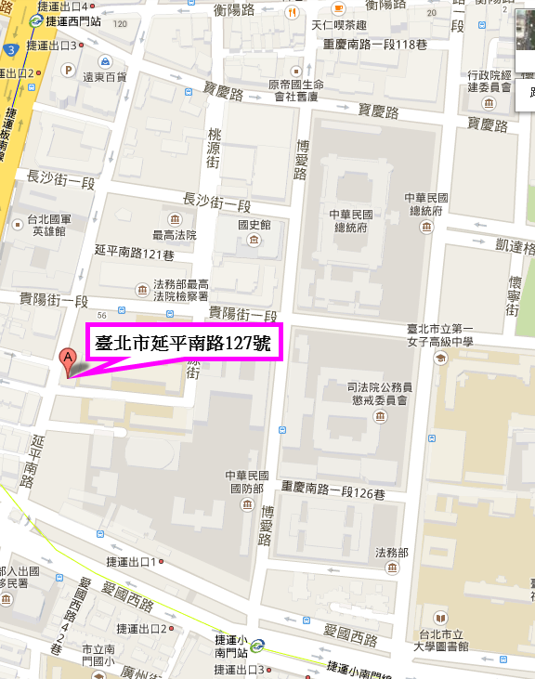
教育部103年度大專畢業生創業服務計畫
U-start創業團隊-企業參訪

身份別 | - 本計畫103年度，獲補助資格之創業團隊成員  - 本計畫103年度，獲補助資格之育成業師及顧問  - 歷年(98至102年) 獲補助之創業團隊成員
學校名稱
團隊名稱
公司名稱
(或籌備處)
姓 名*
生 日*
身 分 證*字 號
聯絡電話
打*號欄位作為團體保險必填欄位，請務必確實填列，謝謝!
報名表請回傳至：
email: ustart.moe@gmail.com 或 傳真:02-2331-7556，
教育部U-start計畫專案辦公室 收
或上報名網站報名:
https://docs.google.com/forms/d/18pRVkwfyftTPWH3Oz8u5tV0HI3Yl00dAB3Od0-xLPww/edit#

